1. Реализованная архитектура
Приложение разделено на слои согласно паттерну MVVM:
- View (UI): MainActivity, AddTaskActivity, TaskDetailActivity. Отвечают только за отображение и передачу действий пользователя.
- ViewModel: TaskViewModel. Хранит состояние экрана (StateFlow), переживает поворот экрана и содержит бизнес-логику.
- Repository: TaskRepository. Выступает прослойкой между ViewModel и базой данных.
- Model (База данных): Room (Task, TaskDao, AppDatabase).
- Схема взаимодействия слоёв: 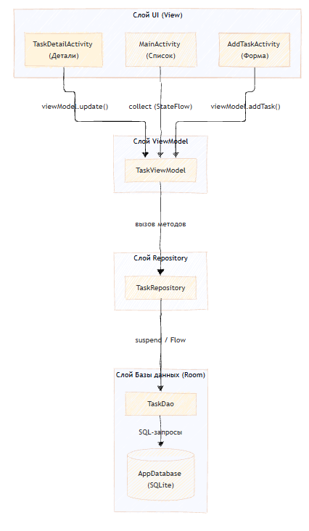
2. Проверка работы базы данных и Flow (Этап 3)
На главном экране реализована кнопка «Тест: добавить 2 задачи» для подтверждения записи в БД.
- Скриншот 1: Главный экран со списком задач (данные подгружаются из SQLite).
- 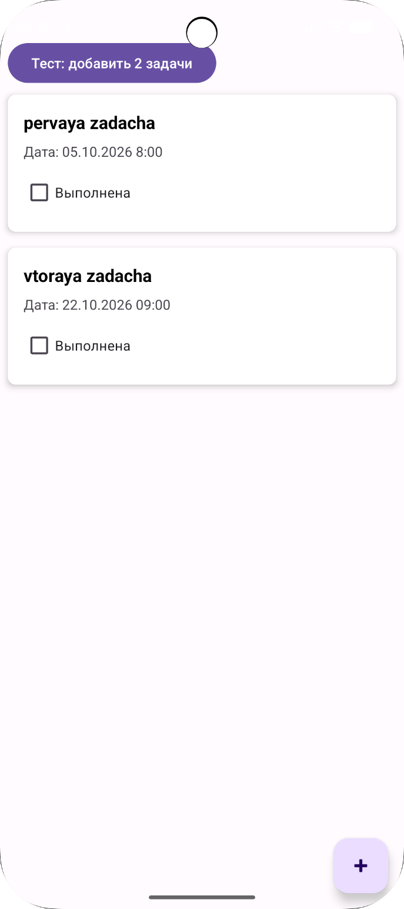
- Скриншот 2: Главный экран после нажатия кнопки «Тест». Список обновился автоматически, добавились задачи «Тест 1» и «Тест 2».
- 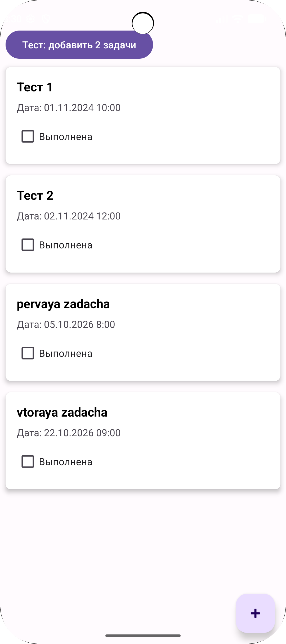
- Скриншот 3 (Logcat): Подтверждает работу базы. При нажатии кнопки в лог вывелось: Список обновился! Задач в БД: 4, а также перечислены id, title, date и isDone всех задач. Это доказывает, что Flow из Room реактивно передаёт новые данные в UI.
- 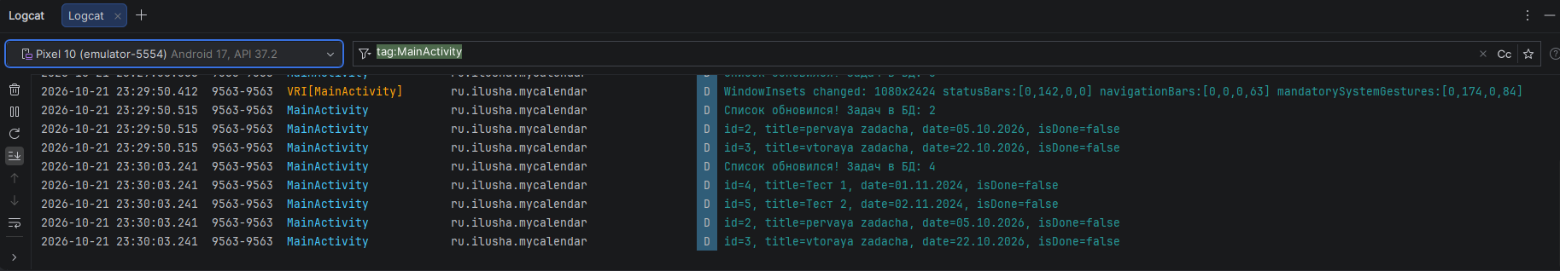
- Скриншот 4: Экран деталей задачи (TaskDetailActivity). Задача загружена по id из базы. Чекбокс «Выполнена» отмечен — это доказывает работу метода updateTask() через ViewModel. Кнопка «Удалить» вызывает метод deleteTask().
- 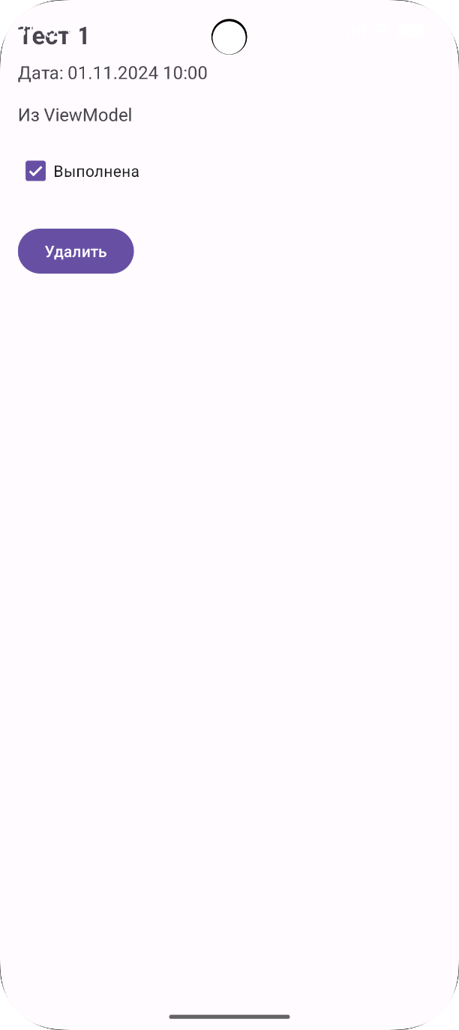
- Что происходит с данными при закрытии приложения и почему?
Данные сохраняются. Room записывает их в файл SQLite на диске устройства. При повторном запуске приложение читает этот файл, поэтому список задач не пропадает.
- Как обеспечена асинхронность?
В TaskDao методы объявлены как suspend, а getAll() возвращает Flow. В TaskRepository запросы обёрнуты в withContext(Dispatchers.IO). Это гарантирует, что операции с БД не блокируют главный (UI) поток.
- Разница между @Query и обычным SQL?
Room проверяет SQL-запрос при компиляции кода (ошибки в названиях таблиц/полей не дадут собрать проект). Также Room автоматически конвертирует результат запроса в объекты Kotlin, избавляя от ручной работы с Cursor.
- Зачем нужен Repository, если ViewModel может обращаться к Dao напрямую?
Repository скрывает детали источника данных. Если в будущем потребуется добавить кэширование или загрузку с сервера, изменения затронут только Repository, а ViewModel и Activity останутся нетронутыми.
- Что происходит при повороте экрана?
Благодаря использованию TaskViewModel и StateFlow, данные не теряются и не запрашиваются из базы заново без необходимости. ViewModel переживает пересоздание Activity при повороте, сохраняя текущее состояние.

